新 书 推 荐
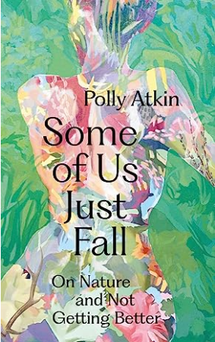
中文书名：《我们中的一些人：一部身体的编年史》
英文书名：SOME OF US JUST FALL: A Body Chronicle
作 者：Polly Atkin
出 版 社：Sceptre
代理公司：Portobello/ANA/Lauren Li
页 数：304页
出版时间：2023年7月
代理地区：中国大陆、台湾
审读资料：电子稿
类 型：散文随笔
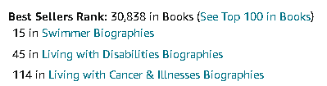

内容简介：

病痛使我们成为故事讲述者……

在经历了多年的、医学无法解释的健康问题后，波莉·阿特金（Polly Atkin）对自己身体的认知一直是不稳定的、不连贯的。当她在30多岁时被诊断出患有两种慢性疾病时，她开始拼凑出自己身上发生的事情。为了寻找归属感，她试图在世界上找到自己的位置，尽管她的身体似乎在与她作对。

《我们中的一些人》结合了回忆录、病迹学和自然写作。它描绘了一段迷人的旅程，从波莉在诺丁汉的童年——一座建在洞穴上的城市——到她目前在湖区的家，那里的户外游泳据说可以治愈所有疾病。波莉深入研究了她身上的两种遗传疾病的历史，探索了这些疾病在过去是如何（或没有）被治疗，以及如何最好地规划自己的未来。谈到医学上的厌女症和煤气灯效应，她讨论了慢性病背景下“治愈”的幻觉，特别是质疑自然疗法的有效性。

这本重要而及时的书探讨了我们如何谈论和处理偏离正常规范的身体，以及为什么这一点迫切需要改变。

这不是一本关于如何变得“更好”的书，而是关于怎样学会好好生活……

作者简介：
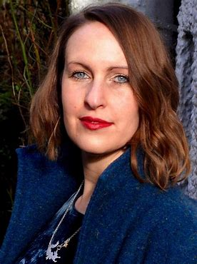
波莉·阿特金（Polly Atkin）是一位屡获殊荣的作家、散文家和诗人，生活在英格兰西北部农村。她于2017年2月出版了她的首部诗歌集《基本鸟巢建筑》（BASIC NEST ARCHITECTURE），随后于2021年10月出版了第二部诗歌集《与身体同行》（MUCH WITH BODY），后者成为了PBS2021年冬季推荐作品，也是桂冠奖（Laurel Prize）长名单提名作品，并获得了2020年北方作家奖（Northern Writers Award）。她曾在伦敦玛丽女王大学、兰开斯特大学、斯特拉斯克莱德大学和坎布里亚大学教授英语和创意写作。

媒体评价：

“波莉·阿特金以优美而精确的笔触写作。在《我们中的一些人》中，我们不仅要重新想象我们讲述的关于自然世界的故事，还要重新想象自身以及我们如何与他人一同生活。”
----杰西卡·李（Jessica J Lee），《转向》（Jessica J Lee）一书的作者

“《我们中的一些人》是挑衅和耀眼的！我完全沉浸在阿特金的生活和其中的人物中：灰色的鹡鸰，在树荫下等待的伴侣，护士，河边的苍鹭。通过分享她与水的关系，阿特金改变了我的生活。她的散文是一份美丽的礼物。”
----弗雷娅·布罗姆利（Freya Bromley），《潮汐年》（THE TIDAL YEAR）一书的作者

“波莉·阿特金的《我们中的一些人》将荒野与阿特金自己残缺失控的身体分开。它给了我们一种既及时又永恒的体验：医疗煤气灯，痛苦的身体，以及在自然世界中寻找应对策略。凭借诗人的洞察力和对土地的深刻理解，阿特金一次又一次地吸引我们去见证她的书中弥漫着的破碎的、喘不过气的、无法驯服的身体。”
----凯蒂·黑尔（Katie Hale），《我的名字是怪物》（MY NAME IS MONSTER）一书的作者

感谢您的阅读！
请将反馈信息发至：版权负责人
Email：Rights@nurnberg.com.cn
安德鲁·纳伯格联合国际有限公司北京代表处
北京市海淀区中关村大街甲59号中国人民大学文化大厦1705室, 邮编：100872
电话：010-82504106, 传真：010-82504200
公司网址：http://www.nurnberg.com.cn
书目下载：http://www.nurnberg.com.cn/booklist_zh/list.aspx
书讯浏览：http://www.nurnberg.com.cn/book/book.aspx
视频推荐：http://www.nurnberg.com.cn/video/video.aspx
豆瓣小站：http://site.douban.com/110577/
新浪微博：安德鲁纳伯格公司的微博_微博 (weibo.com)
微信订阅号：ANABJ2002


